Unidade 07. A nosa localidade

Nome: _____________________ Curso: __ Data: ______

1. Completa a definición de enciclopedia.
Unha ___________ é un tipo de __________organizado alfabeticamente en que se reúnen coñecementos. Existen enciclopedias_________________que reúnen datos de interese para calquera persoa e enciclopedias __________________, aquelas que se centran nun tipo de ___________.

2. Subliña as palabras que sexan diminutivos e escribe unha oración con cada unha.
canciño cociña amiguiño
muíño pulguiña bonito
plantiña luíña

__________________________________________________________________________________________________________________________________________________________________________________________________________________________________________________________________________________________________________________________________________________________________________________________

Unidade 07. A nosa localidade

Nome: _____________________ Curso: __ Data: ______

3. Subliña as palabras que sexan aumentativos e escribe unha oración con cada unha.
león golazo sombreirón
zapatazo capa librazo
ordenanza balonazo mullerona cantaba
__________________________________________________________________________________________________________________________________________________________________________________________________________________________________________________________________________________________________________________________________________________________________________________________
4. Completa a táboa.

 | Diminutivo | Aumentativo
peixe
espello
amigo
planta

Unidade 07. A nosa localidade

Nome: _____________________ Curso: __ Data: ______

5. Subliña os adxectivos e fai unha oración con cada un deles.

pixama grande unha fermosa caderno
bonito papá amable
mesa de

______________________________________________________________________________________________________________________________________________________________________________________________________________________________________________________________________________

6. Subliña os adxectivos e clasifícaos.

• O meu can é mais pequeno ca o teu.
• A bicicleta grande ten patinetes pequenos.
• O caldo está quentísimo.

positivo
comparativo
superlativo

Unidade 07. A nosa localidade

Nome: _____________________ Curso: __ Data: ______

7. Escribe o nome destes debuxos e logo fai unha oración con cada un deles.

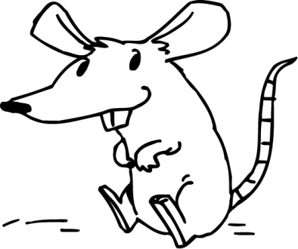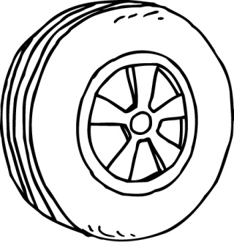
_____________________ ___________________ _____________________


__________________ __________________________

____________________________________________________________________________________________________________________________________________________________________________________________________________________________________________________________________________________________________________________
__________________________________________________________________________________________________________________________________________________________

8. Completa con r ou rr.
Hen__iqueta e __amón son i__máns e teñen moitas mascotas: uns __atiños b__ancos, cat_o peixes ve__mellos dentro dun gran ta__o; e un mo__cego que vive no faiado.

Unidade 07. A nosa localidade

Nome: _____________________ Curso: __ Data: ______

9. Que ocorre nesta viñeta? Escribe.
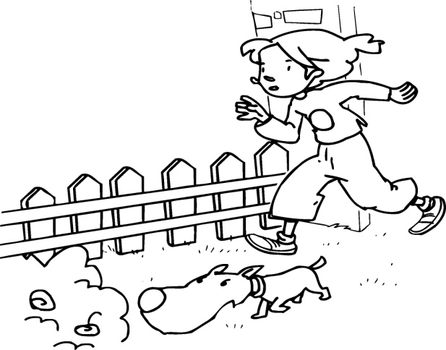__________________________________________________________________________________________________________________________________________________________________________________________________________________________________________________________________________________________________________

10. Une as palabras que rimen entre elas. Despois fai unha oración con cada unha das parellas.
gato nubeiros
danzarín rato
feiticeiros Pequín
______________________________________________________________________________________________________________________________________________________________________________________________________________________

